Белорусский государственный технологический университет

Факультет информационных технологий

Кафедра программной инженерии

 Лабораторная работа №12

По дисциплине «Конструирование программного обеспечения»

На тему «Формальные языки и формальные грамматики, порождающие их»

Выполнил:

Студент 1 курса 7 группы  
Ленкевич Павел Андреевич  
Преподаватель: Наркевич А. С.

Минск, 2024

**Отчёт**

**Вариант 9**

1. **a. Определить в БНФ понятие «идентификатор» языка С++:**

<идентификатор> ::= <буква> | <идентификатор> <буква> | <идентификатор> <цифра>

<буква> ::= a | b | ... | z | A | B | ... | Z| _

<цифра> ::= 0 | 1 | 2 | 3 | 4 | 5 | 6 | 7 | 8 | 9

**Порождающая грамматика G:**

G = {T, N, P, S}, где:

1. T = {a, b, … z, A, B, … Z, 0, 1, 2, 3, 4, 5, 6, 7, 8, 9}
2. N = {<идентификатор>, <буква>, <цифра>}
3. P = {

<идентификатор> ::= <буква> | <идентификатор> <буква> | <идентификатор> <цифра> | <идентификатор> <буква> <цифра> | <идентификатор> <цифра> <буква>

<буква> ::= a | b | ... | z | A | B | ... | Z| _

<цифра> ::= 0 | 1 | 2 | 3 | 4 | 5 | 6 | 7 | 8 | 9

1. S = <идентификатор>
2. **Приведите пример вывода правильной цепочки языка.**

Правило P:

S -> T | S T | S N | S T N | S N T

T -> a | b | ... | z | A | B | ... | Z| _

N -> 0 | 1 | 2 | 3 | 4 | 5 | 6 | 7 | 8 | 9

Построим несколько цепочек вывода в этой грамматике:

* + 1. S T a
    2. S ST aS aST abS abSN ab0S ab0SN ab01S ab01SN ab012
    3. T ab
    4. N 012

Получаем, что: S -> a, S -> ab012, T -> ab, N -> 012

1. **Постройте дерево вывода для этой цепочки (левосторонний и правосторонний вывод).**

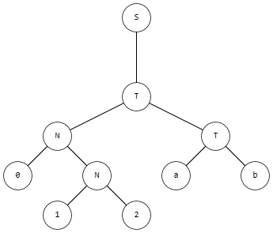

**c) Определите тип заданной вами грамматики по иерархии Хомского.**

Заданная грамматика представляет собой контекстно-свободную грамматику в иерархии Хомского.

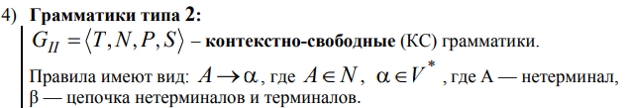

Все правила имеют вид, где слева от “::=” стоит нетерминальный символ, и справа - последовательность терминальных / нетерминальных символов.